Cisco: Reflexive ACL

Wprowadzenie
Reflexive ACL (Dynamiczne listy dostępu zwrotnego) to rozszerzenie list ACL w Cisco IOS, które umożliwia filtrowanie ruchu na podstawie sesji inicjowanych z wnętrza sieci. Są one szczególnie przydatne do kontroli ruchu przychodzącego w sieciach, gdzie tylko odpowiedzi na połączenia wychodzące powinny być dozwolone.
Działa to podobnie do zasady działania stateful firewall: tylko pakiety należące do wcześniej zainicjowanych sesji TCP/UDP są przepuszczane w kierunku powrotnym.

Główne cechy
- Działa tylko dla protokołów opartych na sesjach: TCP i UDP.
- Tworzy tymczasowe, dynamiczne wpisy ACL na podstawie połączeń wychodzących.
- Usuwane automatycznie po zakończeniu sesji.
- Konfiguracja oparta na klasycznych ACL typu extended.

Przykład topologii
Sieć prywatna: `192.168.1.0/24` Router Cisco z interfejsem zewnętrznym `GigabitEthernet0/0` Sieć publiczna (np. Internet): `0.0.0.0/0`

Konfiguracja Reflexive ACL

1. Utworzenie listy ACL z dynamicznym wpisem
ip access-list extended OUTBOUND
permit tcp 192.168.1.0 0.0.0.255 any reflect ALLOW_OUT
permit udp 192.168.1.0 0.0.0.255 any reflect ALLOW_OUT
* `reflect ALLOW_OUT` – tworzy dynamiczny wpis o tej nazwie dla każdego połączenia wychodzącego.

2. Lista ACL dla ruchu przychodzącego
ip access-list extended INBOUND
evaluate ALLOW_OUT
* `evaluate` – sprawdza dynamiczne wpisy utworzone przez ACL OUTBOUND.

3. Przypisanie ACL do interfejsów
Załóżmy:
- `GigabitEthernet0/0` to interfejs zewnętrzny
- `GigabitEthernet0/1` to interfejs wewnętrzny
interface GigabitEthernet0/1
ip access-group OUTBOUND out
interface GigabitEthernet0/0
ip access-group INBOUND in

Sprawdzanie działania
Sprawdź utworzone dynamiczne wpisy ACL:
show ip access-lists
Wyświetl informacje o dynamicznych sesjach:
show ip access-list cache

Zalecenia i uwagi
- Reflexive ACL nie obsługują ICMP (np. `ping`).
- Należy dodać inne reguły ACL dla protokołów zarządzających (np. `permit tcp any host <router-ip> eq 22` dla SSH).
- Przy intensywnym ruchu może być obciążeniem CPU.
- Można ograniczyć czas istnienia dynamicznych wpisów za pomocą:
ip reflexive-list timeout 300

Podsumowanie
Reflexive ACL to prosty sposób na ochronę sieci wewnętrznej przed nieautoryzowanym ruchem przychodzącym, przy jednoczesnym zachowaniu funkcjonalności dla ruchu wychodzącego. Idealne w scenariuszach, gdzie nie jest dostępny lub wymagany pełnoprawny firewall.

Przykład
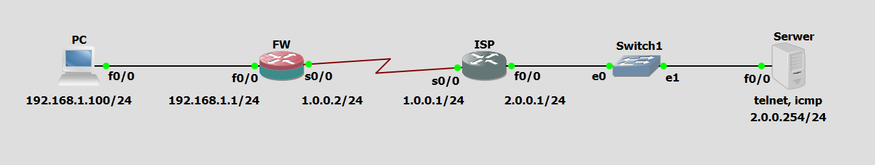
Konfiguracja FW:
FW#show running-config
Building configuration...
Current configuration : 1481 bytes
!
version 12.4
service timestamps debug datetime msec
service timestamps log datetime msec
no service password-encryption
!
hostname FW
!
boot-start-marker
boot-end-marker
!
!
no aaa new-model
memory-size iomem 5
no ip icmp rate-limit unreachable
ip cef
!
!
!
!
no ip domain lookup
!
multilink bundle-name authenticated
!
!
!
!
!
!
!
!
!
!
!
!
!
!
!
!
!
!
!
!
!
archive
log config
hidekeys
!
!
!
!
ip tcp synwait-time 5
!
!
!
!
interface FastEthernet0/0
ip address 192.168.1.1 255.255.255.0
ip access-group wejscie in
duplex auto
speed auto
!
interface Serial0/0
ip address 1.0.0.2 255.255.255.0
ip access-group wyjscie out
clock rate 2000000
!
interface FastEthernet0/1
no ip address
shutdown
duplex auto
speed auto
!
interface Serial0/1
no ip address
shutdown
clock rate 2000000
!
interface Serial0/2
no ip address
shutdown
clock rate 2000000
!
interface FastEthernet1/0
no ip address
shutdown
duplex auto
speed auto
!
interface FastEthernet2/0
no ip address
shutdown
duplex auto
speed auto
!
ip forward-protocol nd
ip route 0.0.0.0 0.0.0.0 1.0.0.1
!
!
no ip http server
no ip http secure-server
!
ip access-list extended wejscie
evaluate ok
ip access-list extended wyjscie
permit ip any any reflect ok
!
no cdp log mismatch duplex
!
!
!
!
!
!
control-plane
!
!
!
!
!
!
!
!
!
!
line con 0
exec-timeout 0 0
privilege level 15
logging synchronous
line aux 0
exec-timeout 0 0
privilege level 15
logging synchronous
line vty 0 4
login
!
!
end

